# 附件1

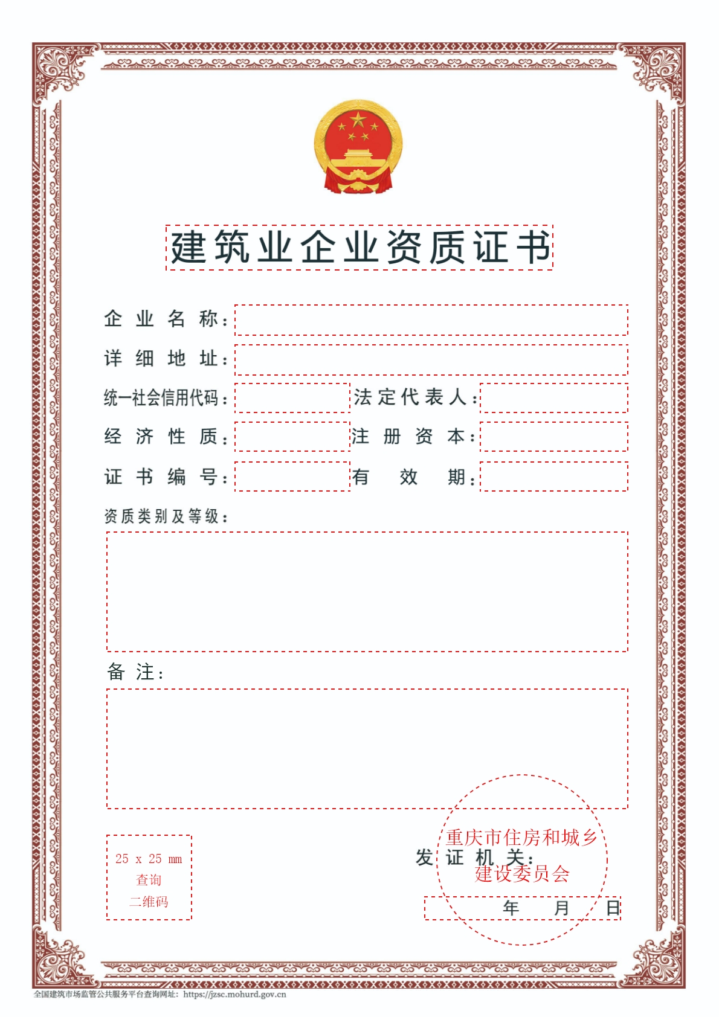建筑业企业资质电子证书模板